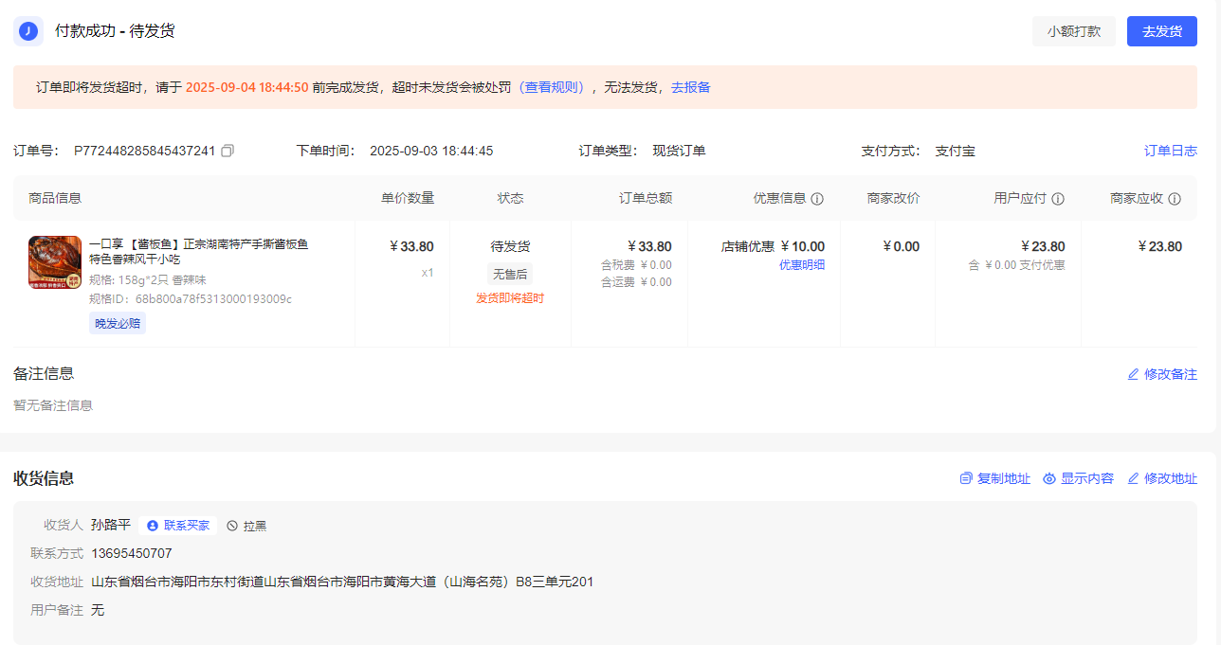

订单号：P772448285845437241

地址：孙路平 13695450707 山东省烟台市海阳市东村街道山东省烟台市海阳市黄海大道（山海名苑）B8三单元201

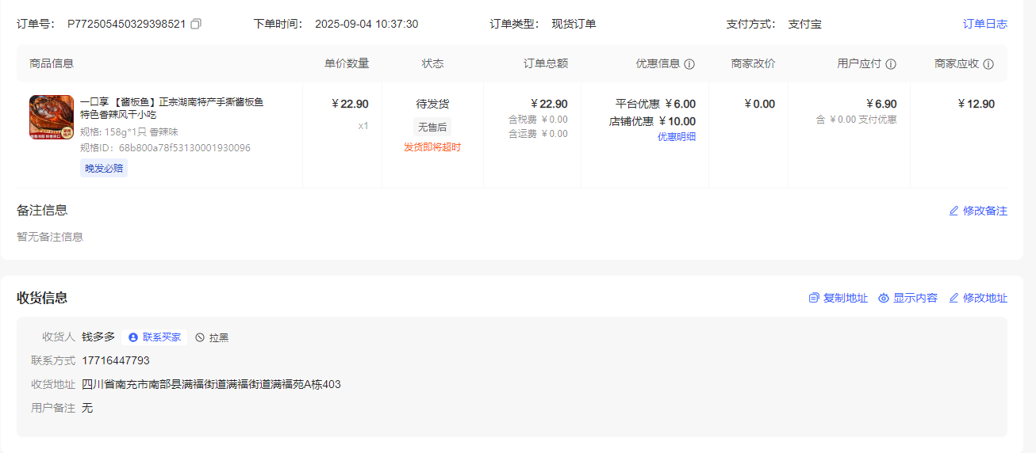

订单号：P772505450329398521

地址：钱多多 17716447793 四川省南充市南部县满福街道满福街道满福苑A栋403